太陽生活あおやま 結城事業所
実施事業（定員）  作業（活動）内容 | 生活介護事業 R4,12～OPEN （定員20名）  創作活動・就労訓練（お仕事希望の方）  その他入浴・排泄・食事の介助・支援  身体機能・生活能力の支援
所在地 | 〒307-0005 結城市川木谷1-10-11 1F
電話 | 0296-47-6011 | FAX | 0296-47-5888
メール | thumuginoie@cc9.ne.jp
対象者 | 身体 知的 精神 難病 児童（未就学児 小1～18歳）
開所曜日  及び時間 | 月曜日～土曜日 （祝日も開所）  9：00～18：00
送迎（サービス提供）範囲 | 結城市（全般）  筑西市、小山市、（他地域は要相談）
バリアフリー情報 | トイレの車いす利用 可 不可  車いすの方の入浴 可 不可

事業所紹介
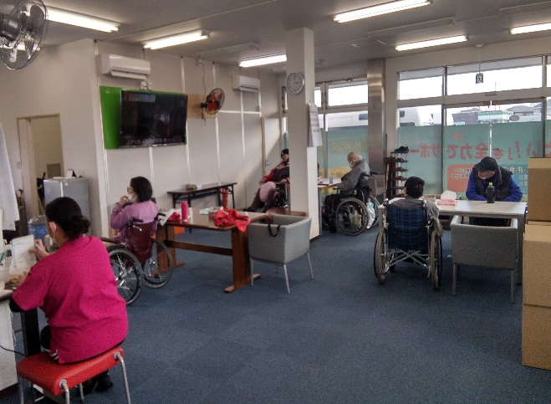
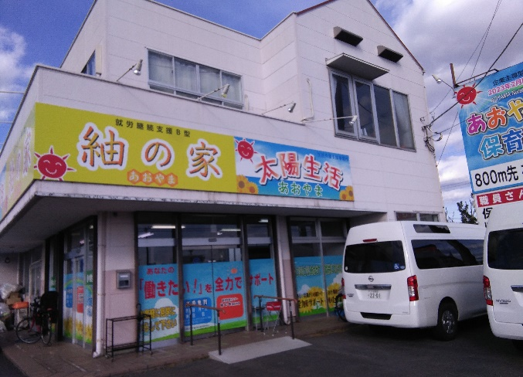
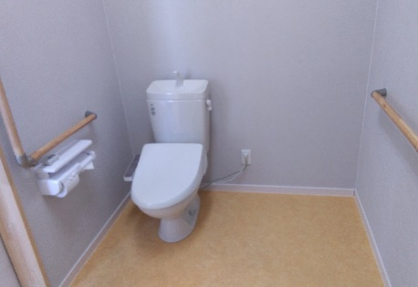
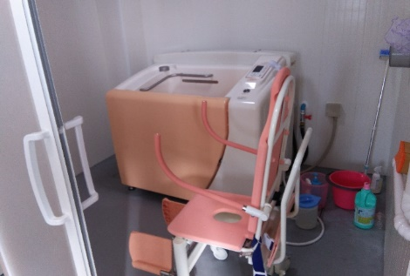

事業所PR
OPENしたばかりの事業所です。日々の生活や様々な体験の中で「できること
ややれることの喜びを感じてほしい」と考えております。利用者様が日々楽しく
快適に過ごして頂けるようにスタッフ一同支援致します。

